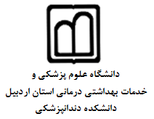**بسمه تعالی**

**فرم درخواست موارد و مشکلات آموزشی دانشجو جهت طرح در شورای آموزشی**

نام و نام خانوادگی دانشجو: شماره دانشجویی: تاریخ درخواست: رشته تحصیلی: ورودی: سهمیه ورودی:

نوع درخواست:

شرح درخواست:

*درصورت نیاز از پشت فرم استفاده شود. امضاء دانشجو

نظر استاد راهنما یا مدیر گروه:

امضاء

نظر آموزش مربوطه:

مهر و امضاء

نظر شورای آموزشی دانشکده:

مهر و امضاء دبیر شورا

نظر مدیریت امور آموزشی دانشگاه:

امضاء

نظر شورای آموزشی دانشگاه:

مهر و امضاءدبیر شورای آموزشی دانشگاه (مدیر امور آموزشی)